14. týden  4. 12. – 8. 12. | 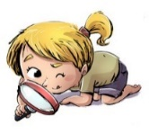  Co mám zvládnout tento týden? | Jak se mi  dařilo?
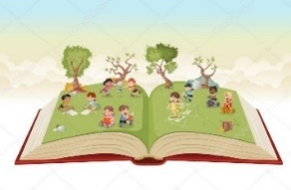  ČESKÝ JAZYK  ČTENÍ A PSANÍ | Dělím slova na slabiky a správně dělím na konci řádku.
 | Vyjmenuji samohlásky a dvojhlásky.
 | Přečtu text jako herec, dramaticky zahraji.
MATEMATIKA | Počítám do 40 a po desítkách do 100.
 | Porovnávám hodnoty zvířátek dědy Lesoně.
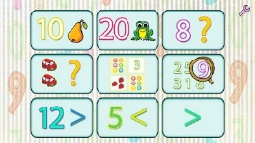 | Doplním cyklotrasy.
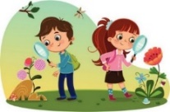  PRVOUKA | Poznám jednotlivé části lidského těla a důležité orgány.
 | Poznávám tradice a zvyky adventního času.
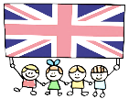  ANGLICKÝ JAZYK | Reaguji na pokyny.
 | Opakuji slovíčka. Vánoční čas.
MÁ VÝZVA
DOMÁCÍ PŘÍPRAVA  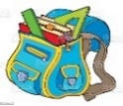 | Každý den napíšu dvě věty do Deníku – jedna věta bude mít víc než pět slabik. Mohu plnit dobrovolné úkoly z ČJ a M.  Nachystám si věci na páteční lekci plavání.
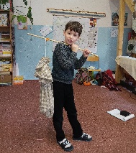
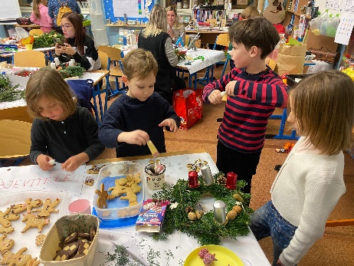
Milí rodiče a Objevitelé,
děkujeme za podporu středečního Dne bez batohů.
Jsme rády, že jsou za námi příjemné konzultace
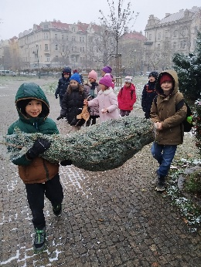
a můžeme společně sledovat, jak se daří plnit zadané úkoly a výzvy. Doufám, že jsme se všichni společně naladili během adventní dílny a krásné vytvořené věnce dělají radost
u Vás doma. Celý týden nás ještě bude učit studentka Anička.
V úterý si matematiku, český jazyk a hudební výchovu pro děti připraví studentky Iveta, Kristýna a Maruška. Ve čtvrtek 7. 12. v podvečer se můžeme společně vidět při rozsvícení vánočního stromku naší školy. V pátek 8. 12. máme plavání.
Celý týden trénujeme koledy a písničky na Vánoční koncert.
Přejeme klidný týden a pokojnou druhou adventní neděli.
Lucka a Alice
Podpis dospěláka: Podpis Objevitele:

